漫画|虎年大吉！

原创 有里儿有面 [有理儿有面](javascript:void(0);)

**有理儿有面**

微信号 youli-youmian

功能介绍 你说是不是

2022-01-31[原文](https://mp.weixin.qq.com/s?__biz=Mzg3MjEyMTYyNg==&mid=2247552504&idx=1&sn=86f723a3107d7fb351e493fc7a3a1ea0&chksm=cef6598df981d09bd9425b5a3d3c4b0c99f86c608e76725e19d5919bda04219640a508370b14&scene=27#wechat_redirect&cpage=11) 发表于

收录于合集





**全文共303字，漫画5张，预计阅读时间为3分钟。**

**文章首发于“有理儿有面”（youli-youmian），欢迎大家在朋友圈和微信群转发。**

**公众号及其他平台转载请在后台留言。**



▼

旧年将过，新年伊始。

除夕已至，无论是与故乡相隔，还是已经陪伴在家人身边，这个新年都不要亏待自己。洗去去年的烦恼，拥抱新年的到来。

日子滚烫，人生可爱，2022我来啦！

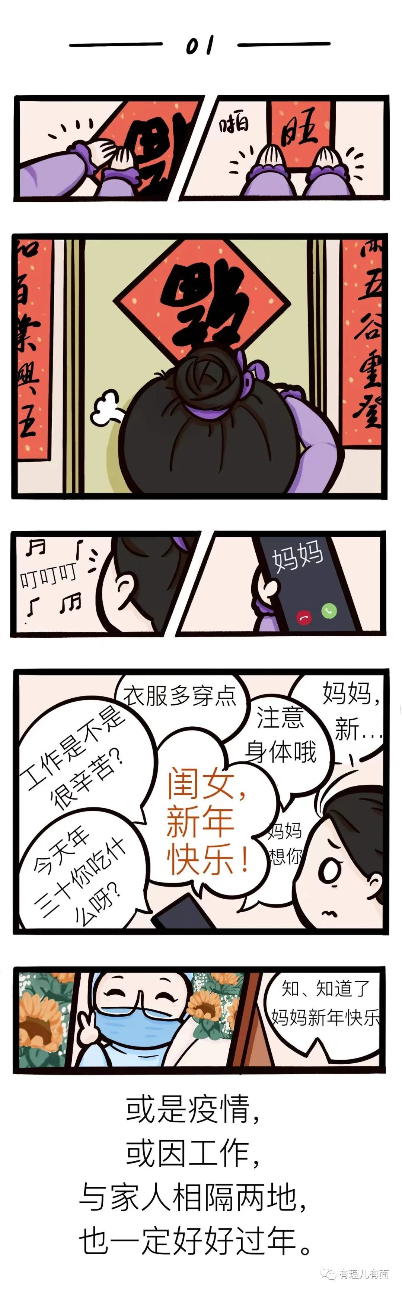

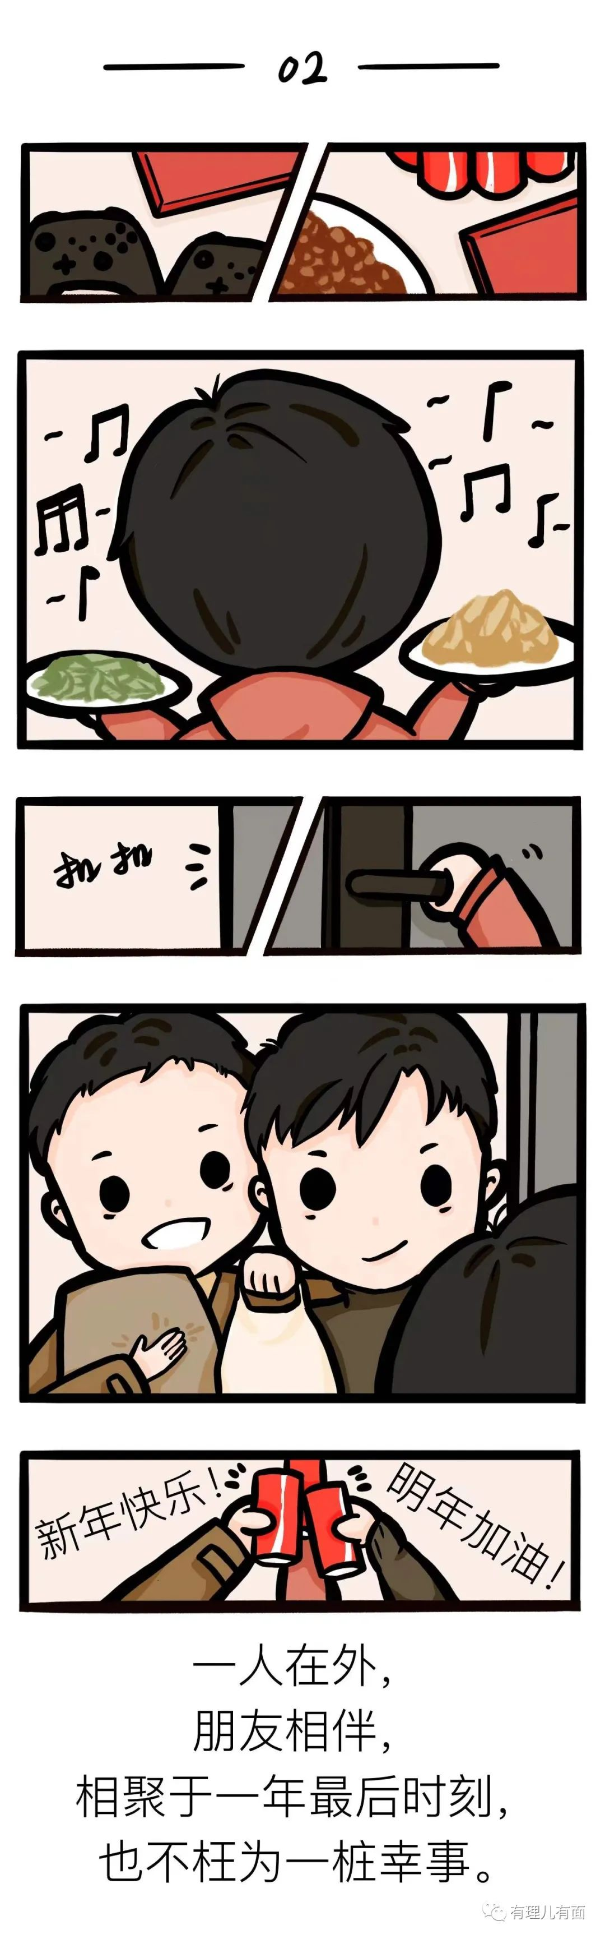

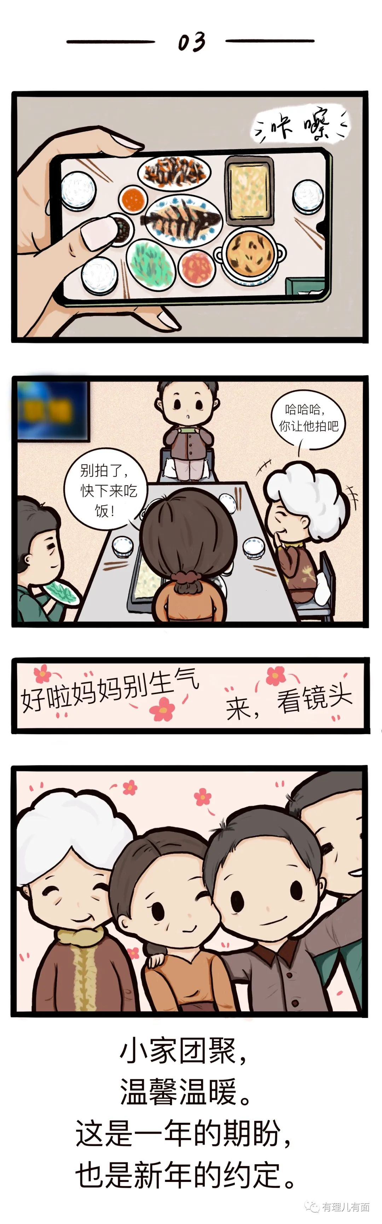

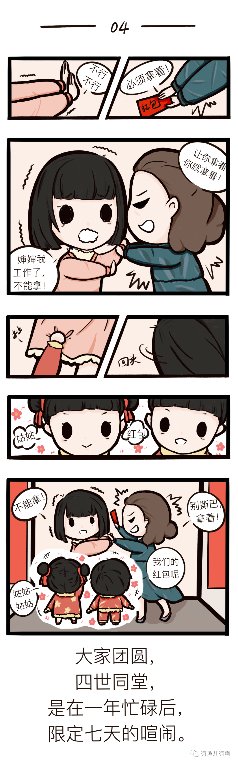

感谢各位一年的支持与陪伴。新的一年，请继续支持有理儿有面，有理儿有面也会一直陪伴在小伙伴的身边。

新年新气象，有理哥将会出品更好的更优质的作品，为大家梳理世界错综复杂的局势，书写祖国的大好河山。

虎年将至，祝所有的小伙伴：虎年大吉，虎虎生威！

虎跃龙腾生紫气，风调雨顺兆丰年，家兴国兴事事兴，家圆国圆事事圆。







**关注公众号：**

**有理儿有面**

**理   性｜   揭   秘｜   探   讨**







有里儿有面

**微信扫一扫赞赏作者** **赞赏**

已喜欢，对作者说句悄悄话

取消

**发送给作者**

**发送**

最多40字，当前共字

 人赞赏

上一页 1/3 下一页

长按二维码向我转账

受苹果公司新规定影响，微信 iOS 版的赞赏功能被关闭，可通过二维码转账支持公众号。

### 精选留言

用户设置不下载评论